كلية معتمدة من الهيئة القومية
لضمان جودة التعليم والاعتماد

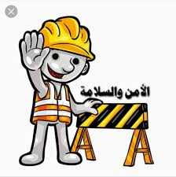

دليل السلامة والصحة المهنية في نظام العمل
نشائه الوحدة:
تم اعتماد وحدة السلامه والصحه المهنيه من مجلس الكليه فى جلسته (101) المنعقده بتاريخ 17/9/ 2020
ذلك بعد تشكيله فى لجنه الازمات والكوارث فى جلسته رقم( 56) المنعقده بتاريخ 8/9/2020
الرؤية:
توفير بيئة العمل الآمنة والصحية هي الأساس في الحفاظ على صحة العاملين و وقايتهم من أخطار و حوادث العمل وكذلك زيادة الأنتاج وتوفير الموارد المالية .

الرسالة :
نشر مفهوم السلامة و الصحة المهنية بين العاملين في كليه التمريض وتقييم وضع السلامة و الصحة المهنية، تقديم خدمات تدريب العاملين على سبل السلامة و الصحة المهنية، الوقاية من الحوادث والأمراض المهنية ،تقليل آثارها (إن وقعت) في بيئة العمل المختلفة وتفعيل الابلاغ عن الحوادث و الأمراض المهنية للجهات المختصة .
الاهداف العامة للسلامه والصحه المهنيه:
- حماية العنصر البشري من الإصابات الناجمة عن مخاطر بيئة العمل وذلك بمنع تعرضهم للحوادث والإصابات والأمراض المهنية
- الحفاظ على مقـومات العنصر المادي المتمثل في المنشآت وما تحتويه من أجهزة ومعدات من التلف والضياع نتيجة للحوادث.
- توفير وتنفيذ كافة اشتراطات السلامة والصحة المهنية التي تكفل توفير بيئة آمنة تحقق الوقاية من المخاطر للعنصرين البشري والمادي.
- ايضاح أهمية ادارة السلامة والامن الصناعي في مواقع العمل لمنع الخسائر وتقليل الاصابات والحوادث وتقليل نفقات التأمينات الطبية والاجتماعية للعلاج بعد وقوع الحوادث والاصابات وأثرها على الفرد و المجتمع
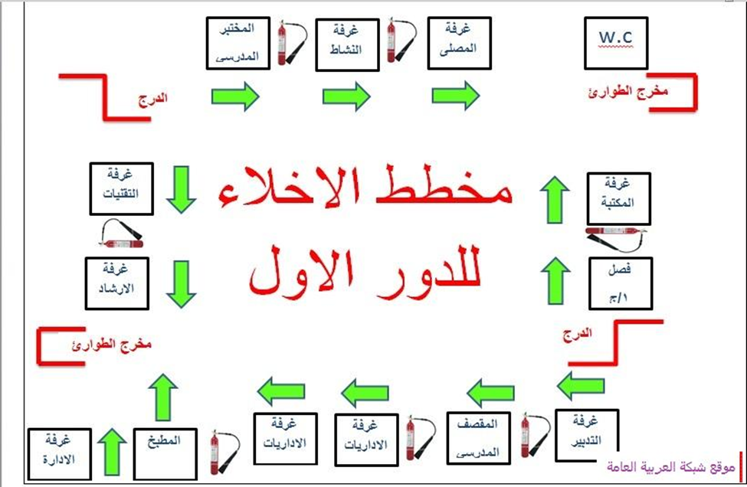
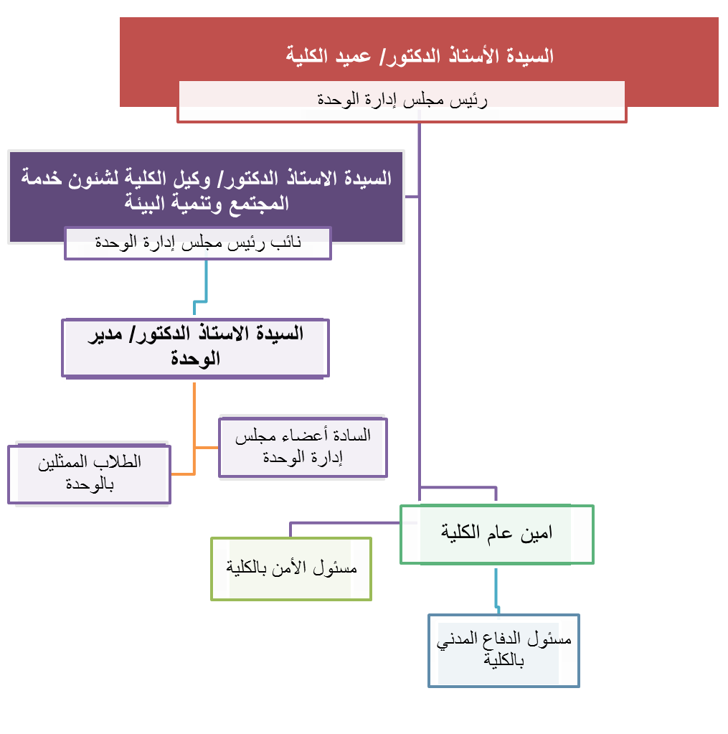
الهيكل التنظمى لوحده السلامه والصحه المهنيه:-

الاعضاء
- رئيس الوحدة أ.د/ نعمة محمد المغربي
- نائب الوحدة د/فايزة محمد
- الاعضاء
- د/شيماء الورداني
- د/فاطمة رجب
- د/ هناء مختار
- د/ أية مصطفي
- د/بخيته عبد العزيز
- د/الشيماء خالد
- د/ أسماء أبو بكر
- أ. محمد فاروق مسئول الدفاع المدني
- أمين الكلية
- م/ اماني شاكر

مهام واختصاصات اللجنه:-
    - وضع التشكيل السنوى للوحدة وعرضة على مجلس الكلية.
    - دعوة الاعضاء لحضور اجتماعات شهرية لتحديد اعمال وانشطة الوحدة ومسئوليات كل عضو.
    - متابعة سير العمل واتخاذ القرارات اللازمة طبقا للتقارير المقدمة من مدير الوحدة.
مدير الوحدة
المهام والاختصاصات:
    - الاشراف على سير العمل بالوحدة.
    - تنفيذ قرارات المجلس وتقديم التقارير لوكيل الكلية لشئون خدمة المجتمع وتنمية البيئة.
    - اعداد الخطة الثانوية لانشطة الوحدة.
    - اعداد التقرير السنوى عن نشاط الوحدة والتقارير الدورية التى تقدم عن سير العمل.
    - اقتراح الاستعانة بذوى الخبرة لتنفيذ بعض المهام التى تدخل فى اختصاص الوحدة.
    - اقتراح تعديل بعض بنود الائحة بما يحقق صالح العمل بالوحدة.
نائب مدير الوحدة
- المهام والاختصاصات:
استخدام اليات التقييم الداخلى للوحدة
تقديم التقارير عن سير العمل باللجان كل شهر بناء على متابعة اللجان التالية:
لجنة السلامة وتأمين بيئة العمل
لجنة التوعية والتطوير والإعلام
لجنة الصحة المهنية والاسعافات الأولية
اللجان المنبثقة عن مجلس الإدارة والمهام المكلفة بها
أولا : لجنة السلامة وتأمين بيئة العمل
مهام اللجنة
- إعداد خطط حماية وتأمين لمنشآت الكلية.
- وضع خطط الطوارئ والإخلاء مع تنفيذ سيناريوهات تحاكى كيفية التصرف فى حال وجود أزمة.
- التواصل المستمر والتعاون مع وحدة الدفاع والحماية المدنية بالجامعة.
- التأكد من صلاحية نظم مكافحة الحريق ومطابقتها للمواصفات بالتنسيق مع الجهات المعنية.
- وضع خطط المراقبة والترصد.
- وضع خطط وتنفيذ برامج التدريب
- متابعة تنفيذ معايير الأمن والسلامة بجميع أقسام الكلية العلمية والإدارية.
- تقييم المخاطر والأزمات التي يمكن أن تحدث.
ثانيا: لجنة التطوير والتوعية والإعلام
مهام اللجنة
- انشاء موقع للوحدة على شبكة المعلومات، مع تحديث اخبار الوحدة على الموقع.
- العمل على نشر التوعية بأمور السلامة والأمن من خلال الندوات والمحاضرات التثقيفية.
- إعداد الدراسات التثقيفية المتعلقة بتنفيذ وتطبيق المواصفات الواردة بلوائح الدفاع والحماية المدنية لمختلف الأنشطة والمنشآت بالكلية.
- اعداد لوحات ارشادية خاصة بقواعد الامن والسلامة بين الطلاب والعاملين.
- إعداد ورش عمل لضمان التدريب المستمر للطلاب والعاملين بالكليه.
- اعداد مطويات ارشادية بالإجراءات الأمنة للتخزين وتوزيعها على العاملين بالمخازن
- الاعداد لدورات تدريبية عن الامن والسلامة والحماية المدنية والاسعافات الاولية
- العمل على رفع كفاءة العاملين بالوحدة بتشجبعهم على حضور دورات تدريبية متخصصة.
- دراسة وتحليل أزمات وكوارث حدثت فى أماكن آخرى مع وضع تصور لكيفية علاج أوجه القصور التى حدثت.
- إتاحة المعلومات والبيانات فى إطار كامل من الشفافية.
- يعتبر رئيس شئون العاملين ضمن اللجنة الإدارية للمشاركة في أعمال خطة الطوارئ
ثالثا : لجنة الصحة المهنية والإسعافات الأولي
مهام اللجنة
- انشاء موقع للوحدة على شبكة المعلومات، مع تحديث اخبار الوحدة على الموقع
- العمل على نشر التوعية بأمور السلامة والأمن من خلال الندوات والمحاضرات التثقيفية.
- إعداد الدراسات التثقيفية المتعلقة بتنفيذ وتطبيق المواصفات الواردة بلوائح الدفاع والحماية المدنية لمختلف الأنشطة والمنشآت بالكلية.
- اعداد لوحات ارشادية خاصة بقواعد الامن والسلامة بين الطلاب والعاملين.
- إعداد ورش عمل لضمان التدريب المستمر للطلاب والعاملين بالكليه.
- اعداد مطويات ارشادية بالإجراءات الأمنة للتخزين وتوزيعها على العاملين بالمخازن
- الاعداد لدورات تدريبية عن الامن والسلامة والحماية المدنية والاسعافات الاولية
- العمل على رفع كفاءة العاملين بالوحدة بتشجبعهم على حضور دورات تدريبية متخصصة.
- دراسة وتحليل أزمات وكوارث حدثت فى أماكن آخرى مع وضع تصور لكيفية علاج أوجه القصور التى حدثت.
- إتاحة المعلومات والبيانات فى إطار كامل من الشفافية.
- يعتبر رئيس شئون العاملين ضمن اللجنة الإدارية للمشاركة في أعمال خطة الطوارئ

مقدمه
السلامة: هي العلم الذي يسعى لحماية الانسان وتجنبه المخاطر في اي مجال، ومنع الخسائر في الارواح والممتلكات آلما امكن ذلك.
السلامة المهنية: هي العلم الذي يهتم بالحفاظ على سلامة وصحة الانسان من المخاطر التي قد يتعرض لها بسبب أداء العمل، وذلك بتوفير بيئة عمل آمنة خالية من مسببات الحوادث او الامراض المهنية. او هي مجموعة من القواعد والنظم في اطار تشريعي تهدف الى الحفاظ على الانسان والممتلكات من خطر الاصابة والتلف.
الصحة المهنية: هى سلامة العامل من أى مرض قد يصيبه بسبب مزاولته للمهنة التى يمارسها بمعنى ” لو لم يكن العمل ما وجدت الإصابة ” .
والأمراض المهنية بعدد “33 ” مرض مهنى وتم تحديدها بمعرفة اللجنة الطبية المتخصصة والتابعة للتأمين الصحى.على يكون المرض له علاقة بطبيعة العمل الذى يمارسه العامل
الفرق بين الخطر والمخاطر
الخطر: أمكانية حدوث ضرر على صحتنا ومصنعنا
المخاطر: النتائج المترتبة علي تعاملنا بطريقة غير صحيحة مع الخطر وهي ناتج حاصل ضرب شدة الضرر في احتمالية حدوثه
الغرض من وجود برامج للسلامة والصحة المهنية
- اعداد وتنفيذ دورات تدريبية لزيادة الوعى بالسلامة والصحة المهنية
- العمل على وضع لوائح وإجراءات للسلامة والصحة المهنية، وتوعية للمشاركة فـى تنفيـذ تلـك اللـوائح والإجراءات فى جميع مواقع العمل.
- تشجيع العاملين وأصحاب العمل على اتباع وتطبيق إجراءات السلامة والصحة المهنية لتقليل مخاطر العمل.
- تحديد مسئوليات وواجبات العاملين وأصحاب العمل فيم يتعلق بالسلامة والصحة المهنية.
- الاحتفاظ بسجلات دائمة لمتابعة الاصابات والأمراض الناتجة عن العمل بهدف اتخاذ خطوات لتجنـب تكـرار حدوث إصابات مماثلة مستقبلا.

